Ошибка “400 Bad Request - No required SSL certificate was sent”.

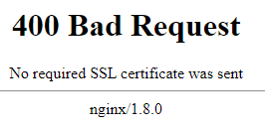

После успешного входа на удаленных сервер и запуска браузера Google Chrome, при попытке октрыть сайт SV или SVFE. Пользователь может получить сообщение 400 Неверный запрос - не был отправлен требуемый SSL-сертификат.

1. При нормальной работе после открытия браузера и перхода на сайт SV или SVFE у пользователья откроется окно выбора сертификата.

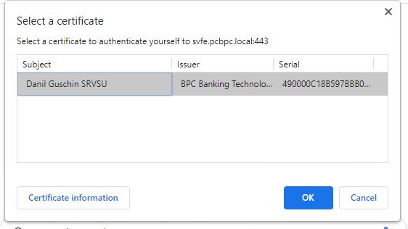

После выбра сертификата и нажатия кнопки OK, у пользователя откроется окно ввода проля от USB токена.

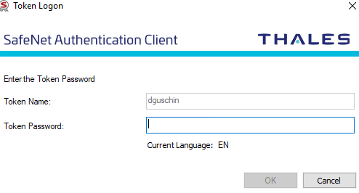

Если по какой то причине, на любом из этих этапов пользователь нажал кнопку Canсel, возникнет ошибка 400.

1. Окно с выбором сертификта, не появилось и сразу выходит ошибка 400. Варианты решения проблемы:
   1. Очистить настройки браузара восользовавшись сбросом. Или написать в тех поддержку с просьбой очистить профиль пользователя.
   2. Попробовать воспользовася браузером FireFox с помощью резервных ярлыков удаленного доступа FF - SmartVista – PCBPC.rdp или FF - SmartVista Front End - PCBPC.rdp
   3. Проверить нагурзку на ваши каналы связи, загрузка сертификата очень чуствительна к задержкам в сети. Отключите все стороние приложения активно генерирущие трафик.
   4. В некторых случаех единственное, что может помочь избежать подобных ситуаций это изменить схему подключения. Например поменять интернет профайдера и или логику организации тунеля и каналов свяди до ПЦ БПЦ.
   5. Традиционно может помочь перезагрузка ПК и переподключение USB токен в другой USB порт или в USB концентратор с внешим пританием.